Formulario aprobado

OMB N.O 0920-1428

Fecha de vencimiento: 31/01/2027

**mChoice: Improving PrEP Uptake and Adherence among Minority MSM through Provider Training and Adherence Assistance in Two High Priority Settings**

**Attachment 4d**

**CleverCap App Setup Spanish**

La carga pública de notificación para esta recolección de información se calcula que promedia los 10 minutos por respuesta, lo que incluye el tiempo que se toma en dar las instrucciones, hacer búsquedas en fuentes de datos, recolectar y mantener los datos necesarios, y completar y revisar la recopilación de información. Una agencia no puede llevar a cabo ni patrocinar un estudio de recopilación de información y las personas no están obligadas a responder, a menos que se presente un número de control de OMB válido y vigente. Envíe comentarios sobre este cálculo de tiempo o sobre cualquier otro aspecto de esta recolección de información, incluidas sugerencias para reducir esta carga, a CDC/ATSDR Reports Clearance Officer, 1600 Clifton Road NE, MS D-74, Atlanta, Georgia 30333; ATTN: OMB-PRA (0920-Nuevo).

**mChoice CleverCap Guía de Inducción**

A continuación, se muestra la pantalla de bienvenida de la aplicación. Usted debe presionar "Inicie sesión" en la pantalla inicial. Su cuenta sería configurada antes de su inscripción, y las credenciales se enviarán a su correo electrónico. Un miembro del equipo de estudio le ayudará a iniciar sesión en la aplicación y familiarizarse con ella.

**Es importante tener en cuenta que después de iniciar sesión en la aplicación, no hay tiempo de espera automático. Deberá cerrar la sesión manualmente a través de la barra de menú lateral cada vez que desee salir de la aplicación para mantener la confidencialidad.**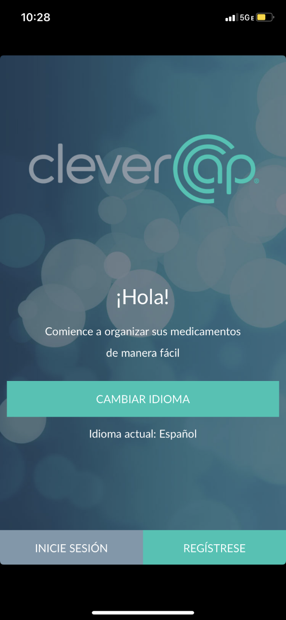

A continuación, se muestra la barra de menú lateral. Al tocar las tres líneas en la parte superior derecha de la pantalla, usted puede navegar a "Panel de control", "Mis alarmas", "Mi Adherencia", "Mi cuenta", "Ayuda", "Opciones", " Chat”, “Videos e información” (todo explicado en detalle a continuación), o puede cerrar sesión.

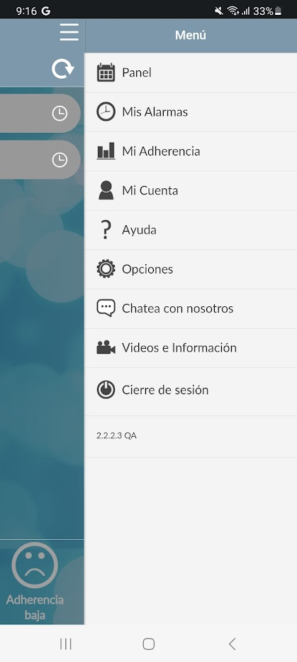

**Página del panel**

La "Página del panel" es la página de inicio de la aplicación CleverCap. Aquí, usted puede ingresar su actividad sexual y registrar manualmente que tomaron su medicamento. El tablero muestra las dosis pendientes, tomadas, perdidas o fuera de horario.

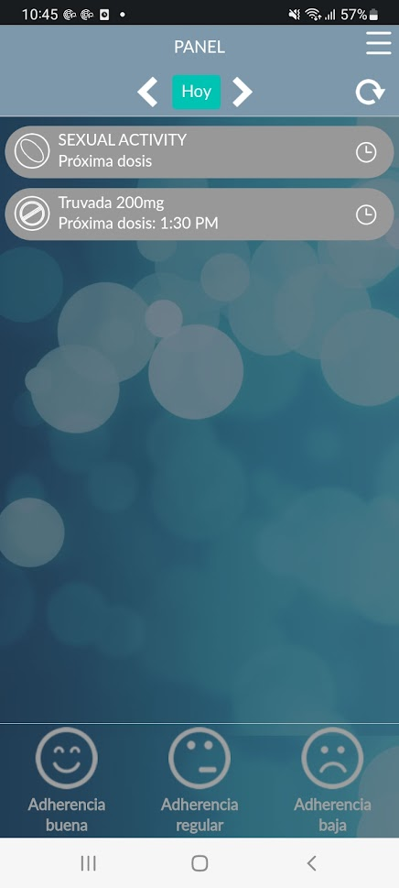

**Actividad Sexual**

Al presionar en "Agregar evento" en la página de "Actividad sexual", usted puede ingresar información de actividad sexual reciente. Aparecerán las preguntas que se muestran a continuación.

Para los participantes que usan el régimen de PrEP a demanda, el registro de una instancia de actividad sexual activará una pregunta emergente adicional que dice “¿Tomo su primera dosis de 2 píldoras?” Si ‘sí’ se activarán recordatorios para que los participantes tomen sus dosis subsiguientes de 2-1-1 (24 y 48 horas después de la actividad sexual). Si ‘no,’ usted recibirá un mensaje privado dentro de la aplicación sobre la profilaxis postexposición (PPE). A continuación, se incluyen capturas de pantalla.

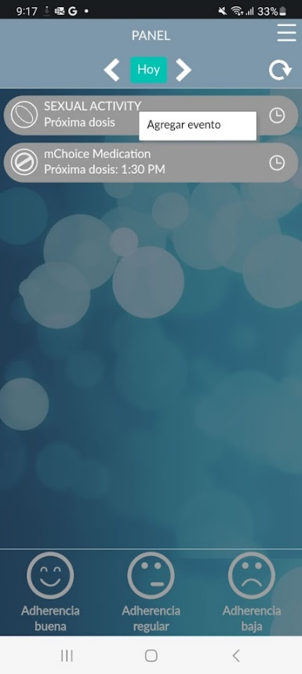

Una vez que se agrega un evento, los participantes tendrán la opción de ver el evento o eliminarlo.

**Mensaje pop-up sobre PEP (Para los participantes que usan el régimen de PrEP a demanda)**

Si no ha tomado 2 pastillas antes de iniciar/documentar una actividad sexual, verá el siguiente mensaje:

“La profilaxis posterior a la exposición (PEP) es un medicamento para prevenir el VIH después de una posible exposición. Si cree que podría haber estado expuesto al VIH, comuníquese con su proveedor de atención médica. La PEP debe iniciarse dentro de las 72 horas posteriores a la exposición al VIH.”

**Dosis**

Al presionar el medicamento/dosis, usted puede ingresar que ha tomado su medicamento o ver más información sobre el medicamento.

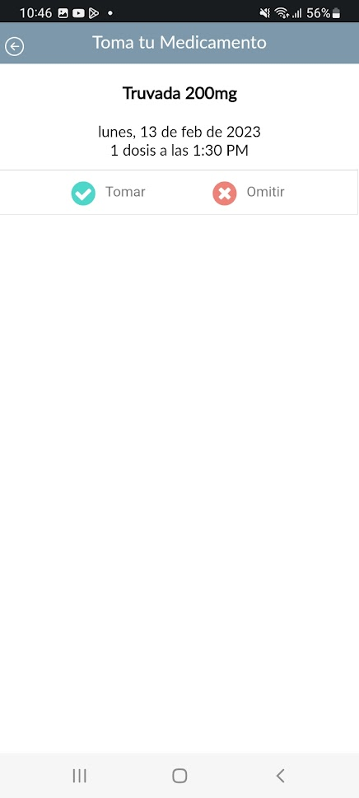

**Mis alarmas**

La página "Mis alarmas" le permite agregar configuraciones de alerta por presionar en "Agregar alarma".

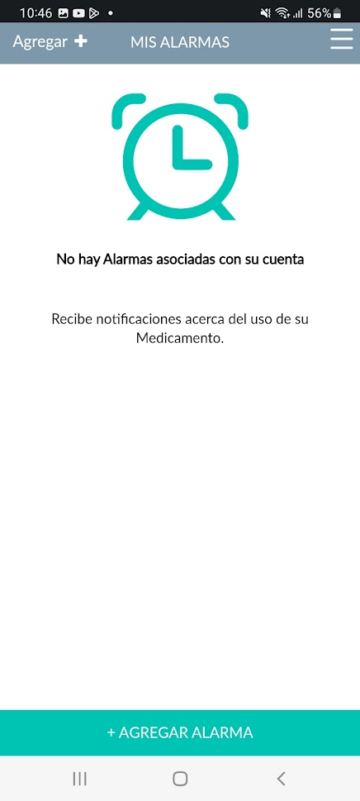

**Agregar Alarma**

En la página "Agregar alarma", usted puede personalizar sus alertas y optar por notificar a un miembro del equipo del estudio sobre la dosificación o la falta de una dosis del medicamento, es decir, si tomó su medicación fuera del horario previsto o si se saltó una dosis.

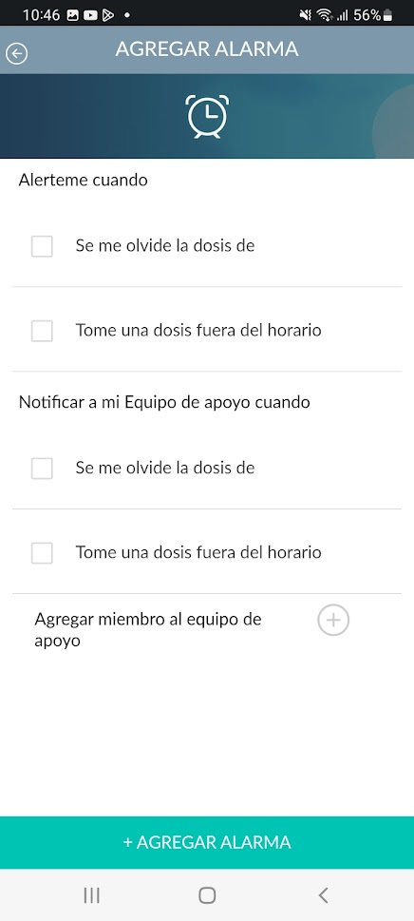

**Mis estadísticas**

La página “Mi adherencia” muestra los datos del uso mensual.

Esta página se puede usar por participantes que toman la **PrEP oral diaria** que quieren ver su información de adherencia mensual.

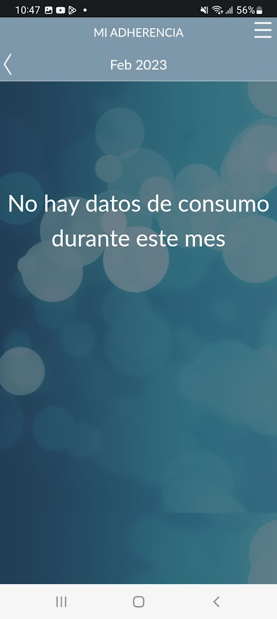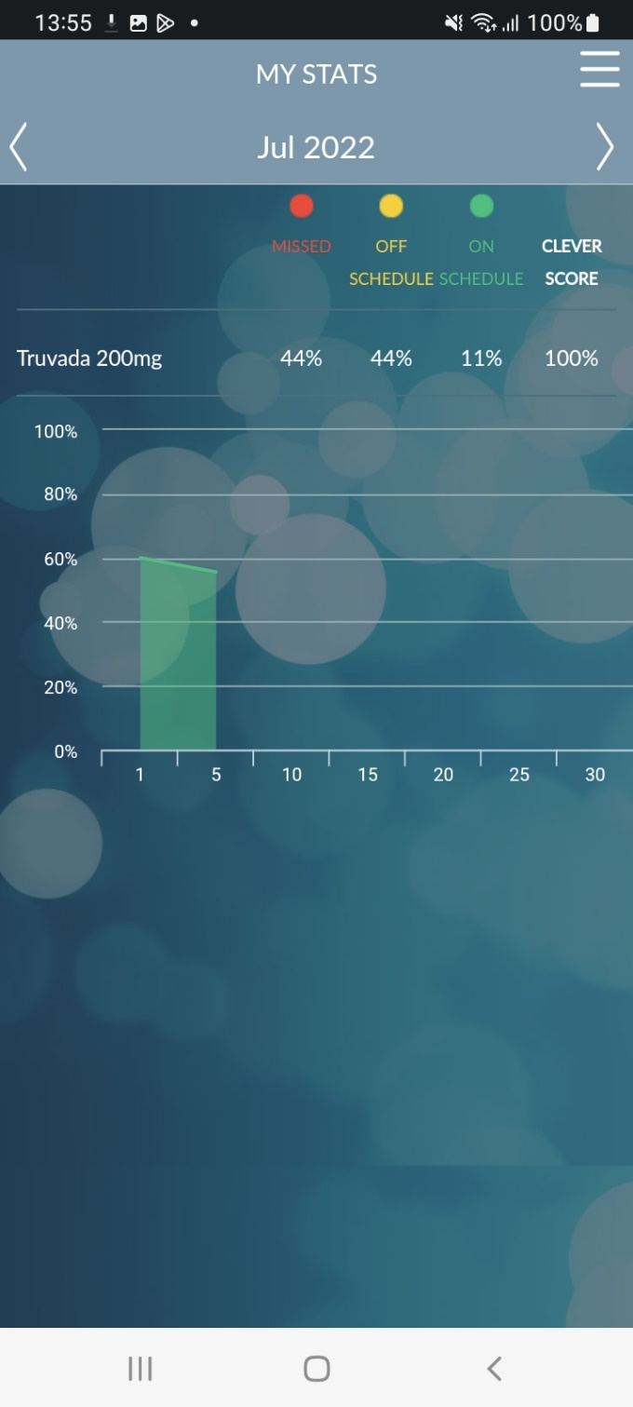

**Mi cuenta**

La página de “Mi cuenta” muestra detalles de la cuenta, tales como nombre de usuario, nombre y correo electrónico. En esta página, usted puede editar su información de la cuenta (excluyendo el nombre de usuario) o su contraseña.

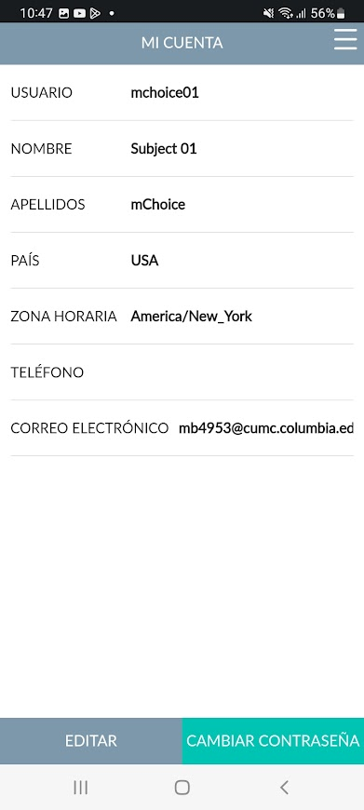

**Ayuda**

La página “Ayuda” contiene un enlace a Preguntas Frecuentes de CleverCap y el número de teléfono de soporte de mChoice.



**Opciones**

La página de “Opciones” le permite a usted que programe recordatorios o cuando tomar sus medicamentos o seleccionar el lenguaje de inglés o español como idioma en la aplicación.

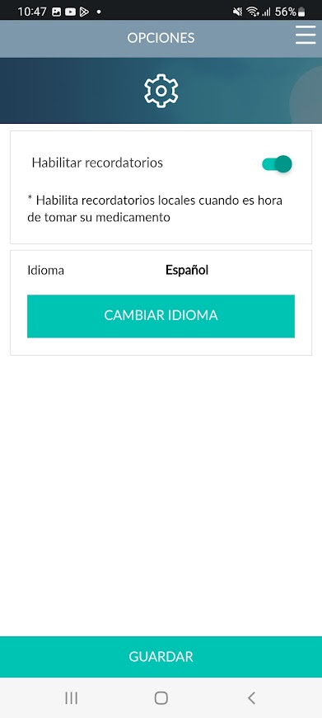

**Chat**

La página de “Chat” le permite comunicarse con el equipo del estudio con preguntas o preocupaciones. Se le avisará de cualquier mensaje nuevo del equipo del estudio con una notificación confidencial (véase más abajo). Tenga en cuenta que una vez que haga clic en la notificación, se le dirigirá al chat de la aplicación. Para evitar que otra persona vea el mensaje en su teléfono, asegúrese de cerrar sesión en la aplicación y bloquear el teléfono.

Para los participantes en PrEP inyectable, recibirán recordatorios de inyecciones del personal del estudio en el chat.

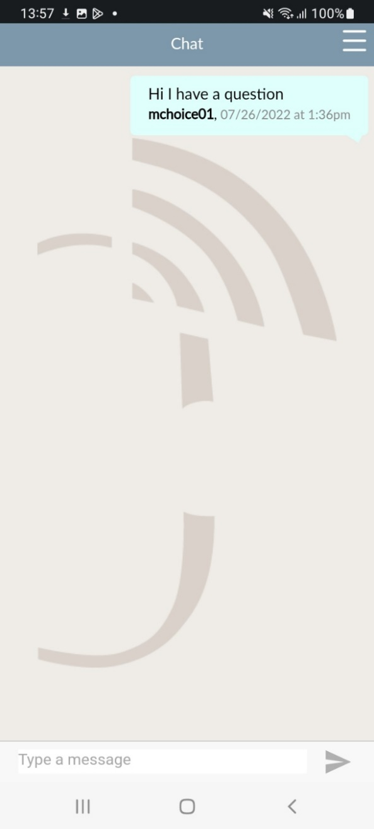

**Videos e información**

La página de “Videos e información” contiene enlaces y videos de la CDC e información relacionada con VIH, y también información sobre profilaxis prexposición (PrEP) y profilaxis posterior a exposición (PEP).

